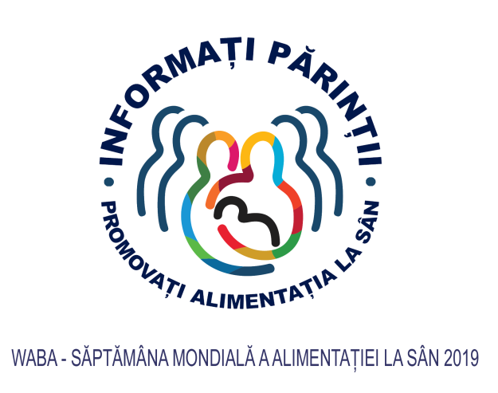
,
SĂPTĂMÂNA MONDIALĂ A ALIMENTAȚIEI LA SÂN
1-7 AUGUST 2019

,,

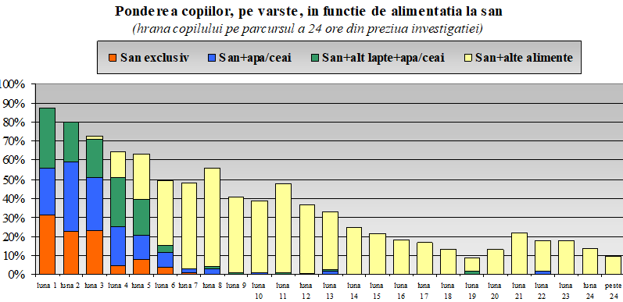

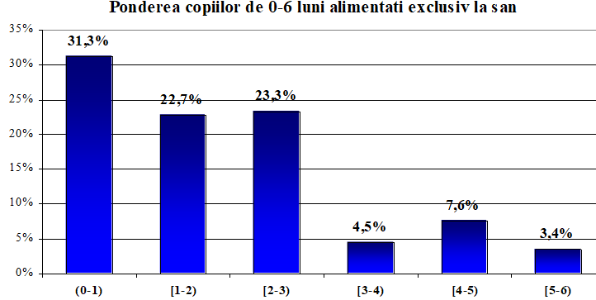

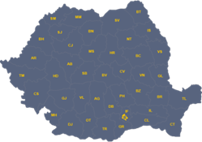

ș
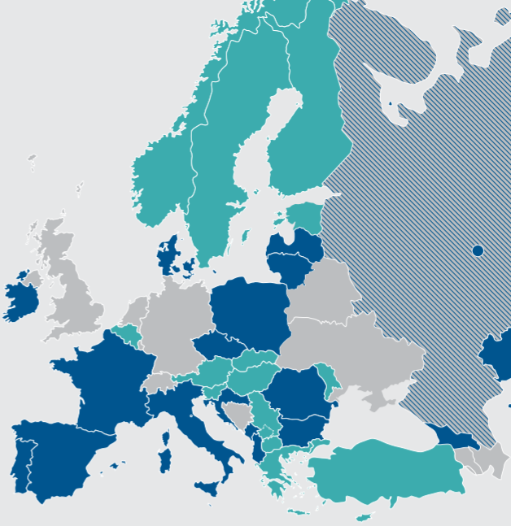
,,,,,,,

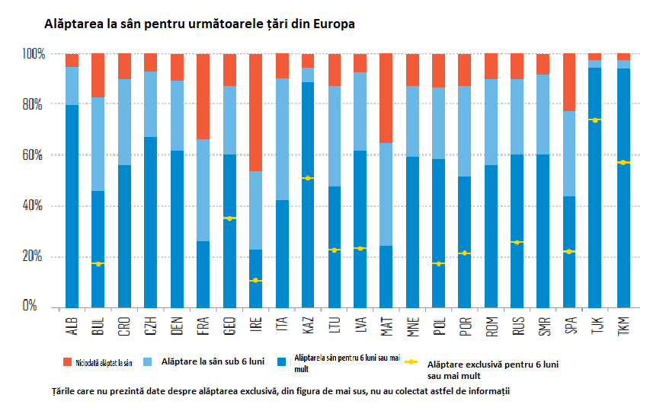
Sursa: Studiul Sănătății Reproducerii, 2016. MS INSMC

2015-2017
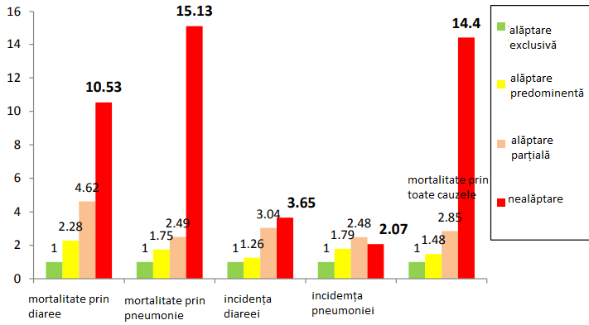
Riscul de infecție și deces cresc cu amânarea startului alăptării
Importanța
inițierii alăptării
în prima oră a vieții

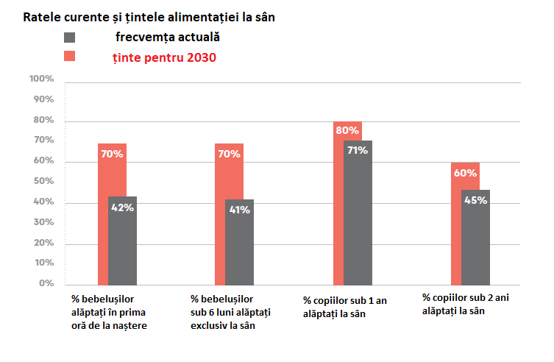
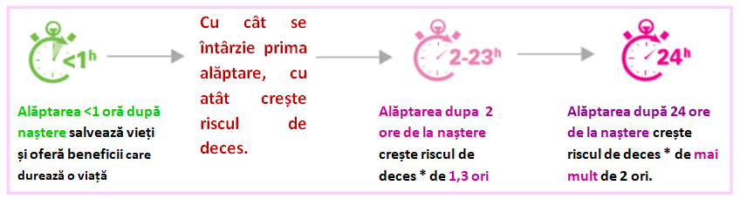
Sursa: https://www.unicef.org/nutrition/files/Final_IYCF_programming_guide_2011.pdf

Prevalența generală a obezității în rândul copiilor exclusiv
alăptați pentru diferite perioade de timp (%)
Ținte OMS:

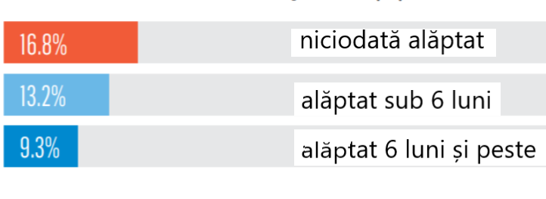

(* Riscul de deces este prezentat pentru primele 28 de zile de viata și în comparatțe cu cei care au fost alăptați în <1 oră.)
10 beneficii ale alimentației la sân exclusive*

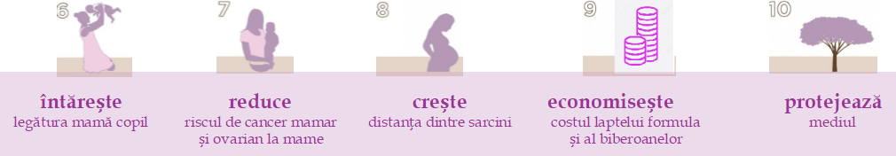
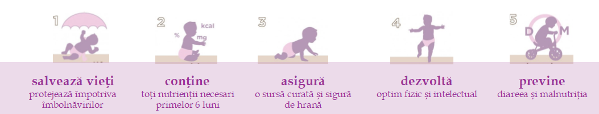




CNEPSS

MINISTERUL SĂNĂTĂȚII INSTITUTUL NAȚIONAL CENTRUL NAȚIONAL DE EVALUAREA ȘI CENTRU DE SĂNĂTATE PUBLICĂ DIRECTIA DE SANATATE PUBLICA ARGES
DE SĂNĂTATE PUBLICĂ PROMOVAREA STĂRII DE SĂNĂTATE SIBIU
Material realizat în cadrul subprogramului de evaluare şi promovare a sănătăţii şi educaţie pentru sănătate al Ministerului Sănătății - pentru distribuție gratuită

